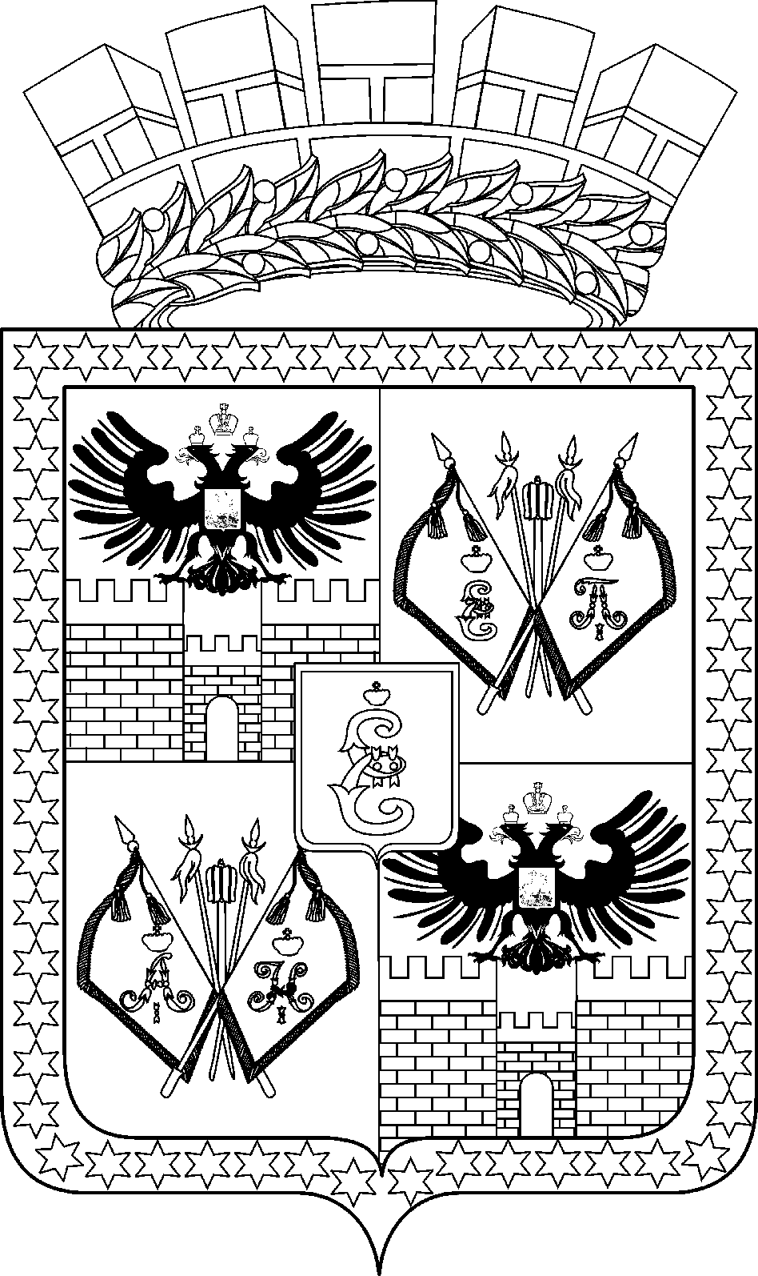

АДМИНИСТРАЦИЯ МУНИЦИПАЛЬНОГО ОБРАЗОВАНИЯ

ГОРОД КРАСНОДАР

**ПОСТАНОВЛЕНИЕ**

19.04.2023 № 1626

г. Краснодар

|  |
| --- |
| О внесении изменений в постановление администрации муниципального образования город Краснодар от 11.11.2013  № 8613 «Об определении границ прилегающих территорий, на которых не допускается розничная продажа алкогольной продукции и розничная продажа алкогольной продукции при оказании услуг общественного питания, на территории муниципального образования город Краснодар» |

В связи с кадровыми изменениями, произошедшими в администрации муниципального образования город Краснодар, и необходимостью внесения редакционных уточнений п о с т а н о в л я ю:

1. Внести в постановление администрации муниципального образования город Краснодар от 11.11.2013 № 8613 «Об определении границ прилегающих территорий, на которых не допускается розничная продажа алкогольной продукции и розничная продажа алкогольной продукции при оказании услуг общественного питания, на территории муниципального образования город Краснодар» следующие изменения:

1.1. В абзаце первом пункта 5 после слов «настоящего постановления» дополнить словами «(за исключением объектов, указанных в абзаце девятом пункта 1 настоящего постановления)».

1.2. В абзаце втором пункта 5 слова «управление общественной безопасности и правопорядка администрации муниципального образования город Краснодар» исключить.

1.3. Абзац третий пункта 5 изложить в следующей редакции:

«Департамент архитектуры в срок не позднее 30 календарных дней с момента получения информации, указанной в абзаце втором настоящего пункта, вносит соответствующие изменения в Перечень, а также осуществляет подготовку геодезических отчётов (полевых) измерений с приложением каталога координат поворотных точек границ прилегающих территорий от организаций и объектов, указанных в пунктах 1, 2 настоящего постановления, и обеспечивает их размещение в государственной информационной системе обеспечения градостроительной деятельности.».

1.4. В пункте 8 слова «Д.С.Логвиненко» заменить словами «Н.А.Панаетова».

2. Департаменту информационной политики администрации муниципального образования город Краснодар (Лаврентьев) опубликовать официально настоящее постановление в установленном порядке.

3. Настоящее постановление вступает в силу со дня его официального опубликования.

4. Контроль за выполнением настоящего постановления возложить на заместителя главы муниципального образования город Краснодар Н.А.Панаетову.

Глава муниципального

образования город Краснодар Е.М.Наумов